

НАШИ ДОСТИЖЕНИЯ

Вот и наша последняя встреча в этом году. За этот учебный год вышло 9 самых ярких, насыщенных выпусков нашей «переменки». Для нас было честью каждый месяц подводить итоги достижений наших ребят. В этом выпуске мы расскажем о достижениях в последнем учебном месяце.

Победный май. Это важный и ответственный праздник. Победный вальс стал уже традицией нашей школы и этот год не исключение. Всего в нем поучаствовало **20 пар**, а это **40 учащихся** нашей школы. Видео ролики с выступлений можно посмотреть в сообществе нашей школы ВКонтакте. Так же в честь дня победы к нам были приглашены уважаемые гости. Они присутствовали на линейках, а так же поучаствовали в ежегодной акции «читаем о войне». Гости прочитали ребятам произведения написанные во время Великой Отечественной войны и после военное время.

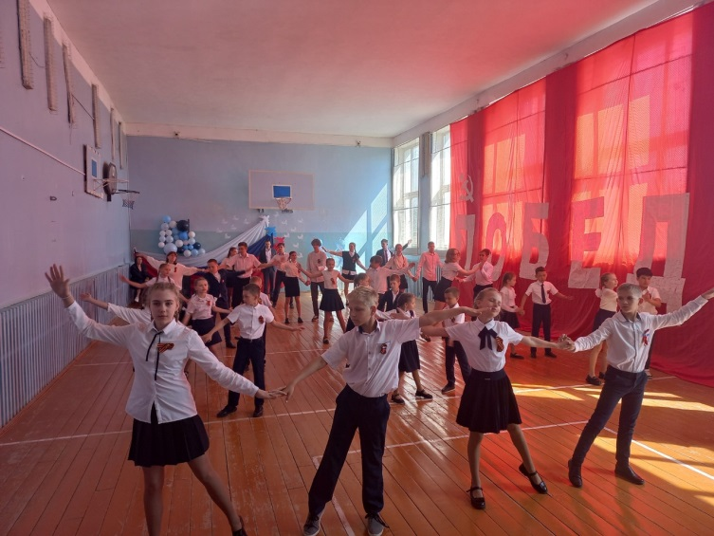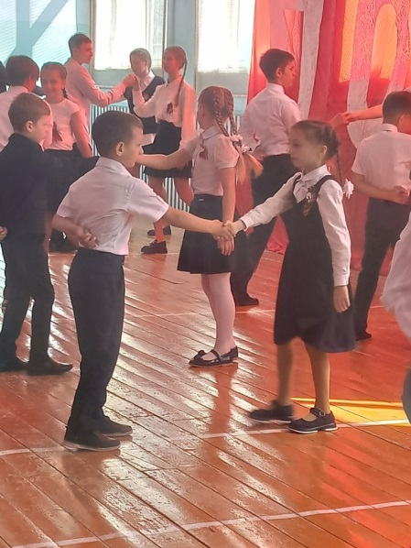

В продолжение подготовки к 9 маю каждый класс украсил окна своего кабинета. В связи с отменой бессмертного полка в этом году, ребята разместили своих героев на «стенах памяти», как на окнах своих домов, так и в кабинетах, а так же поговорили об этом на уроке о важном.

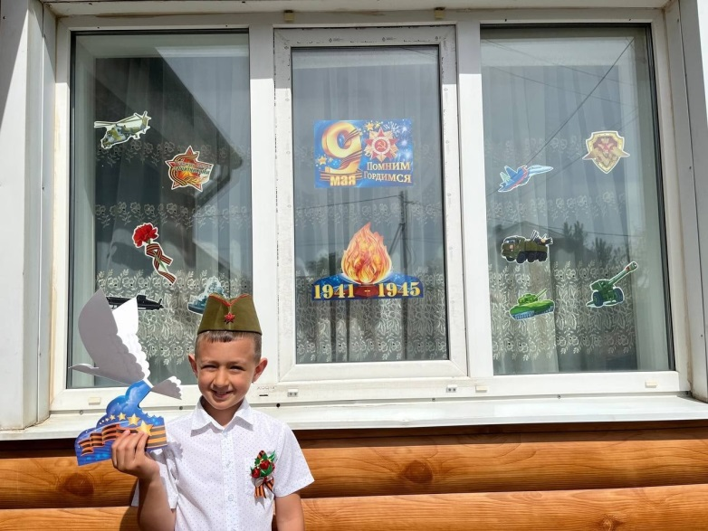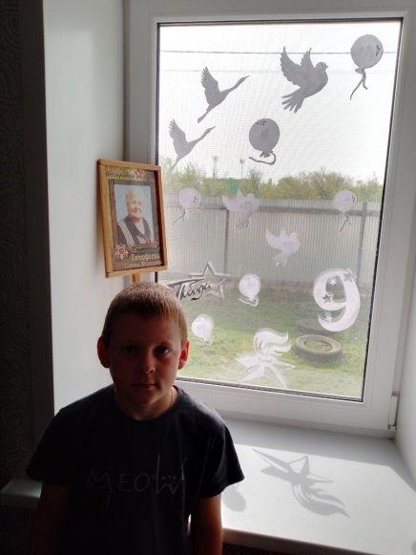

Скоро лето, а значит пора озеленять участок нашей школы. Учащиеся собрали свой позитив, хорошее настроение и вышли на посадку многолетних растений.

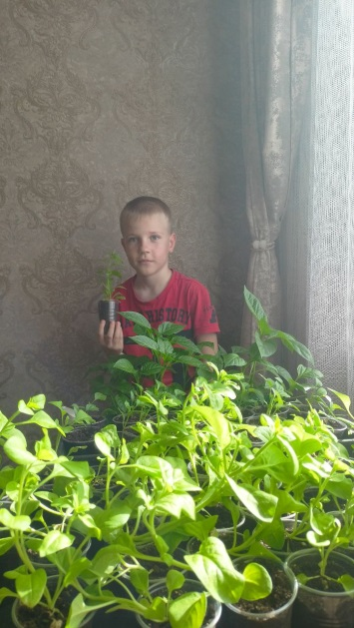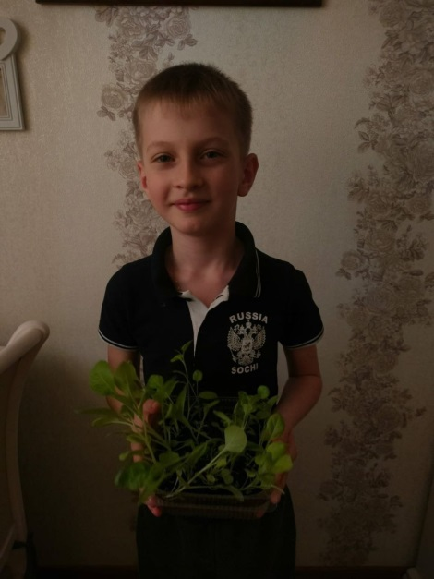

В нашей школе прошло очень значимое и интересное мероприятие "Мы внуки Победы" с участием представителей международной организацией "Офицеры России". Наши почётные гости:  
- полковник Коваленко Александр Павлович - Президент Международной общественной организации «ОФИЦЕРЫ РОССИИ», Председатель «Ассоциации ветеранов Оренбургской области»;  
- кандидат педагогических наук Пузиенко Юлия Владимировна - советник Президента Международной общественной организации «ОФИЦЕРЫ РОССИИ» по патриотическому воспитанию, заместитель Председателя «Ассоциации ветеранов Оренбургской области», председатель МПК «ЗВЕЗДА», доцент РАНХиГС;  
- полковник Тимофеев Александр Сергеевич - ветеран войск специального назначения, советник Президента Международной общественной организации «ОФИЦЕРЫ РОССИИ» по вопросам взаимодействия с представительными и исполнительными органами власти, председатель Совета депутатов Ивановского сельсовета.

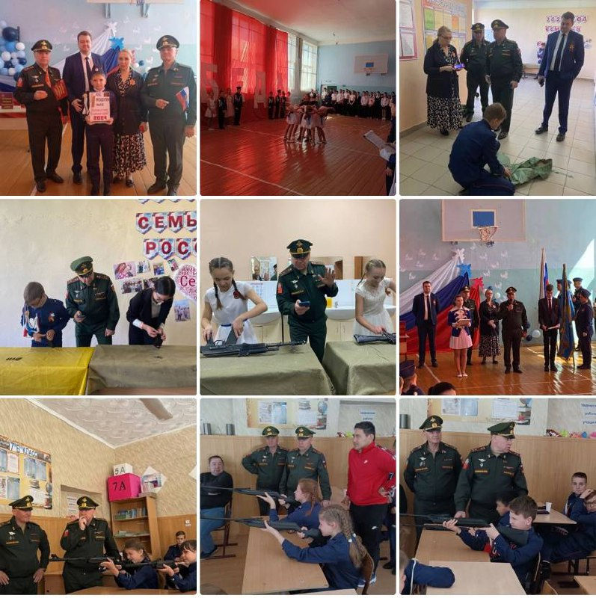



24 мая 2024 года прозвенел последний звонок для выпускников 2024. Пожелаем 9 и 11 классу удачной сдачи экзаменов, успешного поступления в те учебные заведения, в которые они запланировали поступить!  
Поздравляем с последним звонком!

